

**О внесении изменения в постановление акимата Акмолинской области от 4 июня 2015 года № А-6/255 "Об утверждении регламентов государственных услуг в сфере жилищно-коммунального хозяйства"**

***Утративший силу***

Постановление акимата Акмолинской области от 6 мая 2016 года № А-6/207. Зарегистрировано Департаментом юстиции Акмолинской области 15 июня 2016 года № 5418. Утратило силу постановлением акимата Акмолинской области от 21 января 2020 года № А-1/23

      Сноска. Утратило силу постановлением акимата Акмолинской области от 21.01.2020 № А-1/23 (вводится в действие со дня официального опубликования).  
      Примечание РЦПИ.  
      В тексте документа сохранена пунктуация и орфография оригинала.  
      В соответствии с Законами Республики Казахстан от 23 января 2001 года "О местном государственном управлении и самоуправлении в Республике Казахстан", от 15 апреля 2013 года "О государственных услугах", акимат Акмолинской области **ПОСТАНОВЛЯЕТ:**  
      1. Внести в постановление акимата Акмолинской области "Об утверждении регламентов государственных услуг в сфере жилищно-коммунального хозяйства" от 4 июня 2015 года № А-6/255 (зарегистрировано в Реестре государственной регистрации нормативных правовых актов № 4869, опубликовано 28 июля 2015 года в информационно – правовой системе "Әділет") следующее изменение:  
      регламент государственной услуги "Постановка на учет и очередность, а также принятие местными исполнительными органами решения о предоставлении жилища гражданам, нуждающимся в жилище из государственного жилищного фонда или жилище, арендованном местным исполнительным органом в частном жилищном фонде", утвержденный указанным постановлением, изложить в новой редакции согласно приложению к настоящему постановлению.  
      2. Контроль за исполнением настоящего постановления возложить на заместителя акима Акмолинской области Балахонцева В.Н.  
      3. Настоящее постановление акимата области вступает в силу со дня государственной регистрации в Департамент юстиции Акмолинской области и вводится в действие со дня официального опубликования.

|  |  |
| --- | --- |
| *Аким Акмолинской области* | *С.Кулагин* |

|  |  |
| --- | --- |
|  | Приложение к постановлению акимата Акмолинской области от 06 мая 2016 года № А-6/207 |
|  | Утвержден постановлением акимата Акмолинской области от 04 июня 2015 года № А-6/255 |

**Регламент государственной услуги "Постановка на учет и очередность, а также принятие местными исполнительными органами решения о предоставлении жилища гражданам, нуждающимся в жилище из государственного жилищного фонда или жилище, арендованном местным исполнительным органом в частном жилищном фонде"**

**1. Общие положения**

      1. Государственная услуга "Постановка на учет и очередность, а также принятие местными исполнительными органами решения о предоставлении жилища гражданам, нуждающимся в жилище из государственного жилищного фонда или жилище, арендованном местным исполнительным органом в частном жилищном фонде" (далее – государственная услуга) оказывается структурными подразделениями местного исполнительного органа районов, городов областного значения, осуществляющих функции в сфере жилищных отношений (далее – услугодатель).  
      Прием заявлений и выдача результатов оказания государственной услуги осуществляются через:  
      1) некоммерческое акционерное общество "Государственная корпорация "Правительство для граждан" (далее – Государственная корпорация);  
      2) веб-портал "электронного правительства" www.egov.kz (далее – Портал).  
      2. Форма оказания государственной услуги: электронная (частично автоматизированная) и (или) бумажная.  
      3. Результатом оказания государственной услуги является выдача уведомления о постановке на учет с указанием порядкового номера очереди (далее – уведомление) либо мотивированный ответ об отказе в оказании государственной услуги в случаях и по основаниям, предусмотренным пунктом 10 стандарта государственной услуги "Постановка на учет и очередность, а также принятие местными исполнительными органами решения о предоставлении жилища гражданам, нуждающимся в жилище из государственного жилищного фонда или жилище, арендованном местным исполнительным органом в частном жилищном фонде", утвержденного приказом Министра национальной экономики Республики Казахстан от 9 апреля 2015 года №319 (зарегистрировано в Реестре государственной регистрации нормативных правовых актов №11015) (далее - Стандарт).   
      Форма предоставления результата оказания государственной услуги: электронная.

**2. Описание порядка действий структурных подразделений (работников) услугодателя в процессе оказания государственной услуги**

      4. Основанием для начала процедуры (действия) по оказанию государственной услуги является представление услугополучателем документов, указанных в пункте 9 Стандарта.  
      5. Содержание каждой процедуры (действия), входящей в состав процесса оказания государственной услуги, длительность его выполнения:  
      1) специалист канцелярии осуществляет прием документов, их регистрацию – 20 минут;  
      2) руководитель отдела рассматривает документы и определяет ответственного исполнителя – 1 час;  
      3) ответственный исполнитель подготавливает документы и представляет их на рассмотрение жилищной комиссии – 17 календарных дней;  
      4) жилищная комиссия осуществляет рассмотрение документов – 2 календарных дня;  
      5) ответственный исполнитель подготавливает проект постановления на основании протокольного решения жилищной комиссии – 5 календарных дней;  
      6) аким района (города областного значения) подписывает постановление – 2 календарных дня;  
      7) ответственный исполнитель оформляет уведомление о постановке на учет с указанием номера очереди либо мотивированный ответ об отказе в оказании государственной услуги – 2 календарных дня;   
      8) руководитель отдела ознакамливается с документами, подписывает уведомления – 1 час;  
      9) специалист канцелярии регистрирует уведомления – 20 минут;  
      10) ответственный исполнитель направляет уведомления услугополучателю – 20 минут.  
      6. Результат процедуры (действия) по оказанию государственной услуги, который служит основанием для начала выполнения следующей процедуры (действия):  
      1) прием, регистрация документов, и внесение на рассмотрение руководителю отдела, для определения ответственного исполнителя;  
      2) определение ответственного исполнителя отдела;  
      3) направление документов на рассмотрение жилищной комиссии;  
      4) протокольное решение;  
      5) внесение на подписание акиму района (города областного значения);  
      6) подписание постановления;  
      7) направление документов на подписание;  
      8) подписание уведомлений;  
      9) регистрация уведомлений;   
      10) направление документов в Государственную корпорацию или на Портал.

**3. Описание порядка взаимодействия структурных подразделений (работников) услугодателя в процессе оказания государственной услуги.**

      7. Перечень структурных подразделений (работников) услугодателя, которые участвуют в процессе оказания государственной услуги:  
      1) специалист канцелярии;  
      2) руководитель отдела;  
      3) ответственный исполнитель;  
      4) жилищная комиссия;  
      5) аким района (города областного значения).  
      8. Описание последовательности процедур (действий) между структурными подразделениями (работниками) с указанием длительности каждой процедуры (действия):  
      1) специалист канцелярии осуществляет прием документов, их регистрацию – 20 минут;   
      2) руководитель отдела рассматривает документы и определяет ответственного исполнителя – 1 час;  
      3) ответственный исполнитель подготавливает документы и представляет их на рассмотрение жилищной комиссии – 17 календарных дней;   
      4) жилищная комиссия осуществляет рассмотрение документов – 2 календарных дня;   
      5) ответственный исполнитель подготавливает проект постановления на основании протокольного решения жилищной комиссии – 5 календарных дней;  
      6) аким района (города областного значения) подписывает постановление – 2 календарных дня;   
      7) ответственный исполнитель оформляет уведомление о постановке на учет с указанием номера очереди либо мотивированный ответ об отказе в оказании государственной услуги – 2 календарных дня;   
      8) руководитель отдела ознакамливается с документами, подписывает уведомления – 1 час;  
      9) специалист канцелярии регистрирует уведомления – 20 минут;  
      10) ответственный исполнитель направляет уведомления услугополучателю – 20 минут.

**4. Описание порядка взаимодействия с Государственной корпорацией "Правительство для граждан" и (или) иными услугодателями, а также порядка использования информационных систем в процессе оказания государственной услуги**

      9. Описание порядка обращения в Государственную корпорацию, длительность обработки запроса услугополучателя:  
      процесс 1 – работник Государственной корпорации проверяет представленные документы, принимает и регистрирует заявление услугополучателя, выдает расписку о приеме документов с указанием даты и времени приема документов.   
      Условие 1 – в случае представления услугополучателем неполного пакета документов, указанных в пункте 10 Стандарта, работник Государственной корпорации отказывает в приеме документов и выдает расписку об отказе в приеме документов по форме согласно приложению 3 к Стандарту;  
      процесс 2 – процедуры (действия) услугодателя, предусмотренные пунктом 5 настоящего регламента;  
      процесс 3 – работник Государственной корпорации в срок, указанный в расписке о приеме соответствующих документов, выдает услугополучателю готовый результат оказания государственной услуги.  
      При обращении в Государственную корпорацию, день приема документов не входит в срок оказания государственной услуги.   
      Максимально допустимое время ожидания для сдачи пакета документов – 15 минут.   
      Максимально допустимое время обслуживания – 20 минут.  
      Перечень документов, необходимых для оказания государственной услуги при обращении услугополучателя (либо уполномоченного представителя услугополучателя по доверенности):  
      в Государственную корпорацию:  
      1) заявление о постановке на учет граждан, нуждающихся в жилище из коммунального жилищного фонда, с указанием согласия на проверку услугодателем о наличии или отсутствия жилища из коммунального жилищного фонда по форме согласно приложению 1 к Стандарту;  
      2) документ, удостоверяющий личность (требуется для идентификации личности);  
      3) документ, подтверждающий факт проживания в городах республиканского значения, столице не менее трех лет (только для граждан Республики Казахстан, проживающих в городах республиканского значения, столице);  
      4) свидетельства о заключении (расторжении) брака (до 1 июня 2008 года), о смерти членов семьи (до 13 августа 2007 года), о рождении детей (до 13 августа 2007 года) оригинал представляется для идентификации личности);  
      5) справка соответствующего местного исполнительного органа, если единственное жилище признано аварийным;  
      6) в случае обращения услугополучателя, относящегося к социально уязвимым слоям населения (за исключением детей-сирот, детей, оставшихся без попечения родителей, и детей-инвалидов), дополнительно представляются:  
      7) справка о доходах за последние двенадцать месяцев перед обращением на каждого члена семьи;  
      в случае обращения услугополучателя, относящегося к категории государственных служащих, работники бюджетных организаций, военнослужащие, сотрудники специальных государственных органов и лица, занимающие государственные выборные должности, дополнительно представляется:  
      справка с места работы (службы);  
      8) кандидаты в космонавты, космонавты представляют:  
      документ, подтверждающий их статус, который присваивается Правительством Республики Казахстан;  
      9) в случаях, когда жилище, в котором проживает семья, не отвечает установленным санитарным и техническим требованиям, либо, когда в смежных, неизолированных жилых помещениях проживают две и более семей, либо, когда в составе семьи имеются больные, страдающие тяжелыми формами некоторых хронических заболеваний, при которых совместное проживание с ними в одном помещении (квартире) становится невозможным, услугополучатель дополнительно представляет:  
      справки соответствующих уполномоченных органов.  
      10. Описание порядка обращения и последовательности процедур (действий) услугодателя и услугополучателя при оказании государственной услуги через Портал:  
      услугополучатель осуществляет регистрацию на Портале посредством индивидуального идентификационного номера (далее – ИИН), а также пароля (осуществляется для незарегистрированных услугополучателей на Портале);  
      процесс 1 – процесс ввода услугополучателем ИИН и пароля (процесс авторизации) на Портале для получения услуги. Условие 1 – проверка на Портале подлинности данных о зарегистрированном услугополучателей через ИИН и пароль;  
      процесс 2 – формирование Порталом сообщения об отказе в авторизации в связи с имеющимися нарушениями в данных услугополучателя;  
      процесс 3 – выбор услугополучателем услуги, указанной в настоящем регламенте, вывод на экран формы запроса для оказания услуги и заполнение услугополучателем формы (ввод данных) с учетом ее структуры и форматных требований, прикрепление к форме запроса необходимых копий документов в электронном виде указанные в пункте 9 Стандарта, а также выбор услугополучателем регистрационного свидетельства электронно-цифровой подписи (далее – ЭЦП) для удостоверения (подписания) запроса. Условие 2 – проверка на Портале срока действия регистрационного свидетельства ЭЦП и отсутствия в списке отозванных (аннулированных) регистрационных свидетельств, а также соответствия идентификационных данных (между ИИН указанным в запросе, и ИИН указанным в регистрационном свидетельстве ЭЦП);  
      процесс 4 – формирование сообщения об отказе в запрашиваемой услуге в связи с не подтверждением подлинности ЭЦП услугополучателя;  
      процесс 5 – направление электронного документа (запроса услугополучателя) удостоверенного (подписанного) ЭЦП услугополучателя через шлюз "электронного правительства" в автоматизированном рабочем месте региональный шлюз "электронного правительства" для обработки запроса услугодателем;  
      процесс 6 – процедуры (действия) услугодателя, предусмотренные пунктом 5 настоящего Регламента;  
      процесс 7 – получение услугополучателем результата оказания государственной услуги в "личном кабинете" услугополучателя. Электронный документ формируется с использованием ЭЦП руководителя услугодателя.  
      Диаграмма функционального взаимодействия информационных систем, задействованных в оказании государственной услуги через Портал указана в приложении 1 к настоящему регламенту.  
      Подробное описание последовательности процедур (действий), взаимодействий структурных подразделений (работников) услугодателя в процессе оказания государственной услуги, а также описание порядка взаимодействия с иными услугодателями и (или) Государственной корпорацией и порядка использования информационных систем в процессе оказания государственной услуги отражается в справочнике бизнес-процессов оказания государственной услуги согласно приложения 2 к настоящему регламенту.

|  |  |
| --- | --- |
|  | Приложение 1 к Регламенту государственной услуге "Постановка на учет и очередность, а также принятие местными исполнительными органами решения о предоставлении жилища гражданам, нуждающимся в жилище из государственного жилищного фонда или жилище, арендованном местным исполнительным органом в частном жилищном фонде" |

**Диаграмма функционального взаимодействия информационных систем, задействованных в оказании государственной услуги через Портал**

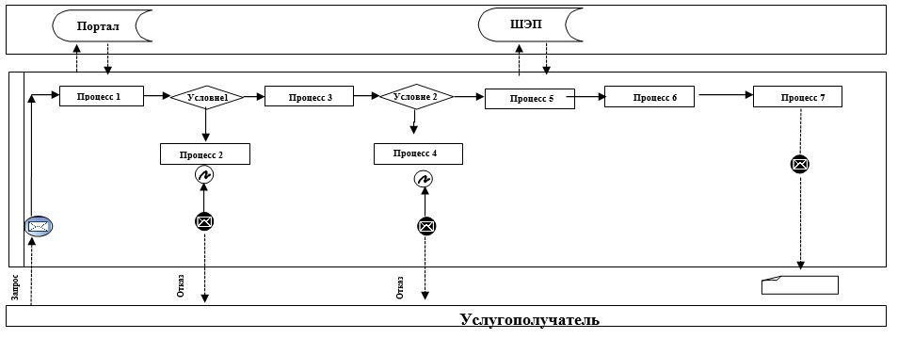

      Расшифровка аббревиатур:  
      ИС Портал – информационная система;  
      ШЭП – шлюз "электронного правительства".

|  |  |
| --- | --- |
|  | Приложение 2 к Регламенту государственной услуги "Постановка на учет и очередность, а также принятие местными исполнительными органами решения о предоставлении жилища гражданам, нуждающимся в жилище из государственного жилищного фонда или жилище, арендованном местным исполнительным органом в частном жилищном фонде" |

**Справочник бизнес-процессов оказания государственной услуги "Постановка на учет и очередность, а также принятие местными исполнительными органами решения о предоставлении жилища гражданам, нуждающимся в жилище из государственного жилищного фонда или жилище, арендованном местным исполнительным органом в частном жилищном фонде"**

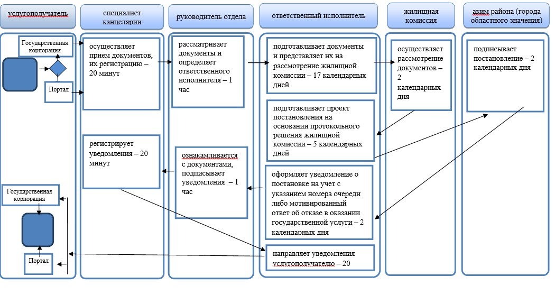

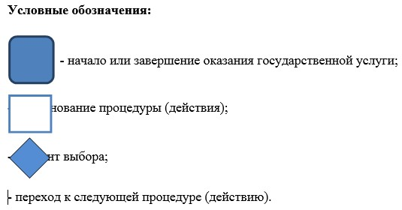

© 2012. РГП на ПХВ «Институт законодательства и правовой информации Республики Казахстан» Министерства юстиции Республики Казахстан